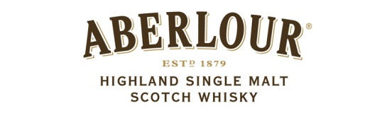
PRESSEMELDING – NYHET
Aberlour A`bunadh batch 50 er ENDELIG tilgjengelig for det norske markedet.

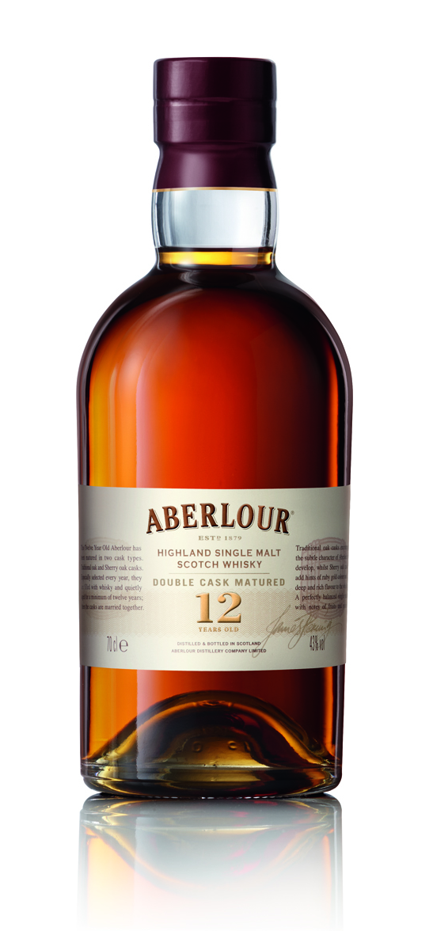
Vi er svært glade for at Aberlour A`bunadh fikk en alkoholprosent på 59,6 % slik at vi kan dele dette fantastiske produktet med de norske whiskynytere.
Det er mange år siden A`bunadh har vært i salg i Norge, pågå den høye alkoholprosenten, den må være under 60 % for at den skal kunne selges i Norge. Og nå var den på 59,6 %, akkurat slik at vi også kan nyte den.
A'bunadh er en cask strength single malt whisky fra Aberlour destilleriet i Skottland. Selv om den ikke har noen alder, blir den utgitt i begrenset opplag; batcher, hver batch bærer et unikt nummer på etiketten. Whiskyene er blandet fra fat som er fra 5 til 25 år gamle. Nå er vi på batch 50. Oppstarten av A’bunadh var i 1997.
A'bunadh er utelukkende lagret på spansk eike Oloroso sherry fat og derfor har en søtere, mykere smak enn de fleste andre skotske whiskyer.

Smaksnotater: DUFT: Aromaer av krydder, sjokolade og krydret appelsin harmoniserer med rike, dype toner av Oloroso sherry
SMAK: Appelsin, kirsebær, tørket frukt og ingefær. Mørk bitter sjokolade og beriket med sherry og eik. Fyldig og kremet
FINISH: Robust og intens med bitter-søt noter av eksotiske krydder, mørk sjokolade og eik

- slutter –

For mer informasjon:
Stine Frey Thorud, Pernod Ricard Norway AS
Stine.thorud@pernod-ricard.com eller +47 41652240.
Pernod Ricard Norway er en av Norges ledende vin- og brennevinsimportører og er datterselskap av franske Pernod Ricard, en av verdens største aktører på vin og brennevin. Pernod Ricard har en sterk portefølje av kjente internasjonale premium merkevarer og opererer i over 70 land i verden.
Pernod Ricard Norway har kjente merkenavn som blant annet ABSOLUT, Havana Club, Jameson, Jacob’s Creek, Ballantine’s, Chivas Regal, Beefeater og Martell i sin portefølje.
Mer om Aberlour:
Aberlour destilleriet ligger i landsbyen Aberlour i hjertet av Speyside , landets fremste whisky region som er kjent for å produsere whisky av subtil dybde og eleganse .
Fra sitt magiske sted langs elven Spey, holder det lille og intime destilleriet til på en spesiell plass i hjertene til malt elskere. Helt siden søket etter å lage den beste single malt begynte, har Aberlour vunnet en enestående rekke trofeer og gullmedaljer.
Aberlour single malt whisky er oppkalt etter hvor den er laget. Faktisk har Aberlour kildevann alltid vært ettertraktet. Regnet som faller på Ben Rinnes , fjellet som vender ut mot Spey , renner over massen av rosa granitt og ned til de nederste bakkene , der danner det seg krystallklare kilder med eksepsjonelt rent og klart vann . Dette er en del av det som gjør Aberlour singel malt så unik.

